** COLEGIO PARROQUIAL SANTO “CURA DE ARS”**

**“Por el camino de la exigencia se llegará a la excelencia”**

Taller de recuperación Filosofía

Grado undécimo segundo periodo

***Criterios a evaluar***

* El taller se debe realizar en el cuaderno y Los dibujos deben estar con colores, Se revisara ortografía y caligrafía.
* Se debe evidenciar una investigación rigurosa
* Se realizará sustentación del taller
* Se deberá enviar la investigación por medio de foto la cual debe ser clara
* El taller se debe enviar por medio de la plataforma.

***Pensamiento en la modernidad***

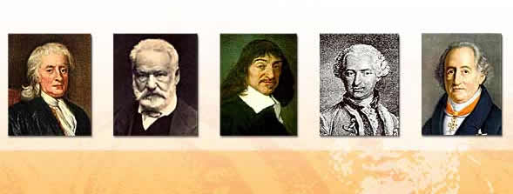

1. Investigar que es el racionalismo, características principales y representantes.
2. Investigar la biografía de Rene Descartes, qué es la dudad metódica y sus principales características.
3. Investigar qué es el empirismo Ingles, características principales y sus máximos exponentes.
4. Completa el siguiente cuadro Comparativo de Francis Bacon.

|  |  |
| --- | --- |
| Francis Bacon es considerado en la historia de la filosofía, el fundador de un nuevo método científico, fue un gran crítico del pensamiento Aristotélico y uno de los fundadores del empirismo inglés. | |
| *Ídolos de teatro* |  |
| *Ídolos del tribu* |  |
| *Ídolos de la caverna* |  |
| *Ídolos del aforo* |  |

1. Investigar cuales fueron los aportes del pensamiento de Francis Bacon a la Filosofía.
2. Investigar la biografía de Spinoza y cuál fue es su aporte para la filosofía moderna.
3. Sustentación del taller.
4. Evaluación del Taller